
CASA DA AULA – Centro de Explicações
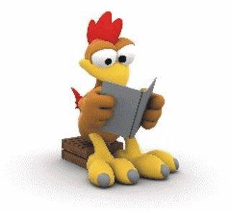

Ano letivo: 2016/2017 – 2ºAno
Teste Global de Estudo do Meio – 3.º Período

Nome: ______________________________________________________________________

Obs.:

- Preenche as lacunas de acordo com a tua identificação.
O meu nome é ________________________________________________________
Nasci no dia ___________ de ________________________ de __________.
Tenho ______ anos e vivo em ____________________________________________.
Sou do sexo ___________________________.
Ando no _____________________ ano de escolaridade.

- Preenche o quadro com o nome dos meses do ano.

Antes |  | Depois
 | fevereiro
 |  | junho
 | agosto
outubro

- Escreve o nome das estações do ano de acordo com as características das árvores.
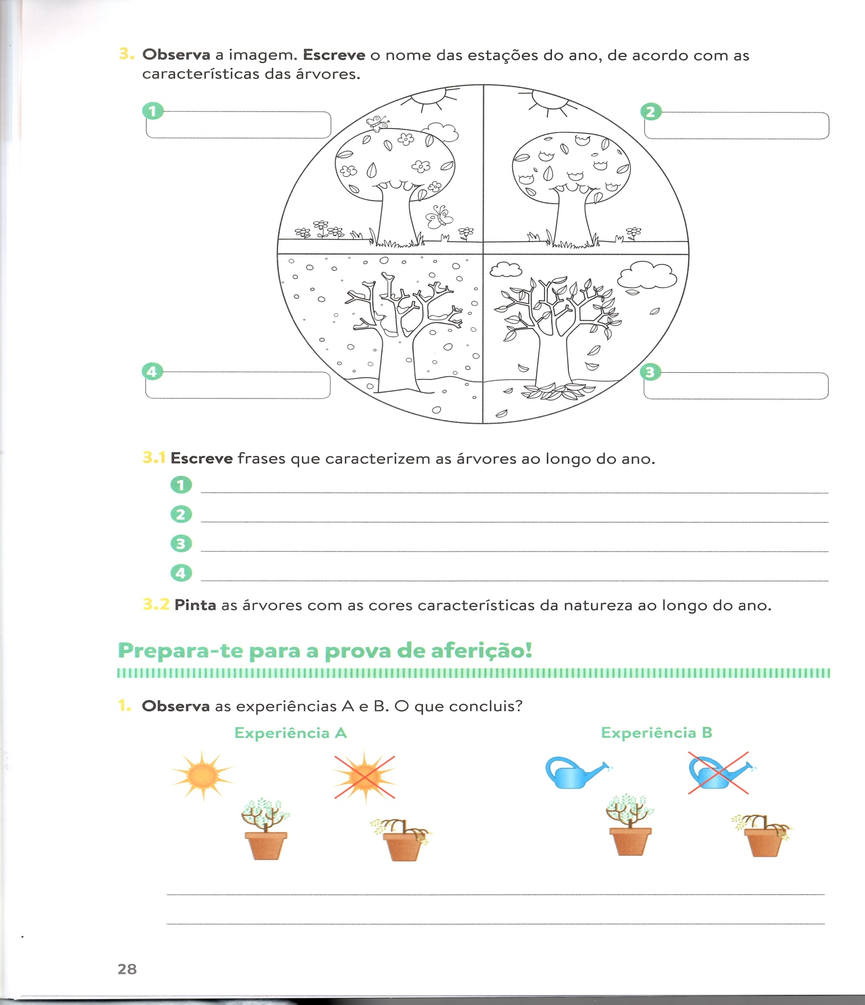

- Assinala V (verdadeira) ou F (falsa) em cada uma das afirmações.


Um ano tem doze meses.
O primeiro mês do ano é janeiro.

Num ano bissexto, o ano tem 365 dias.

Há meses que têm 35 dias.

Março tem 31 dias.

O último mês do ano tem 31 dias.

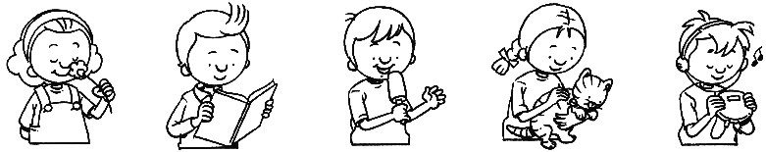
- Liga cada imagem ao sentido que lhe está associado.
visão olfato tato audição gosto/paladar

- Agrupa os alimentos de acordo com as etiquetas.
mel bacalhau café marmelada fiambre limão

ácido
salgado

amargo

doce

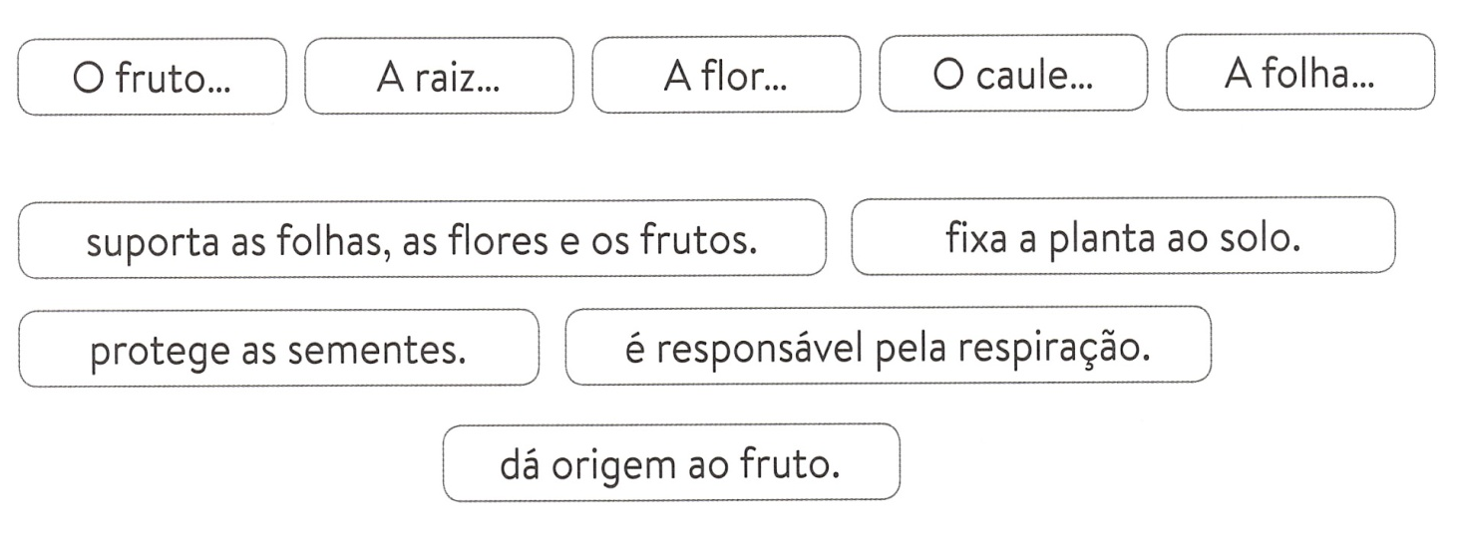
- Pinta da mesma cor as etiquetas que permitem formar frases verdadeiras.

- Completa com os nomes das partes de uma planta completa.
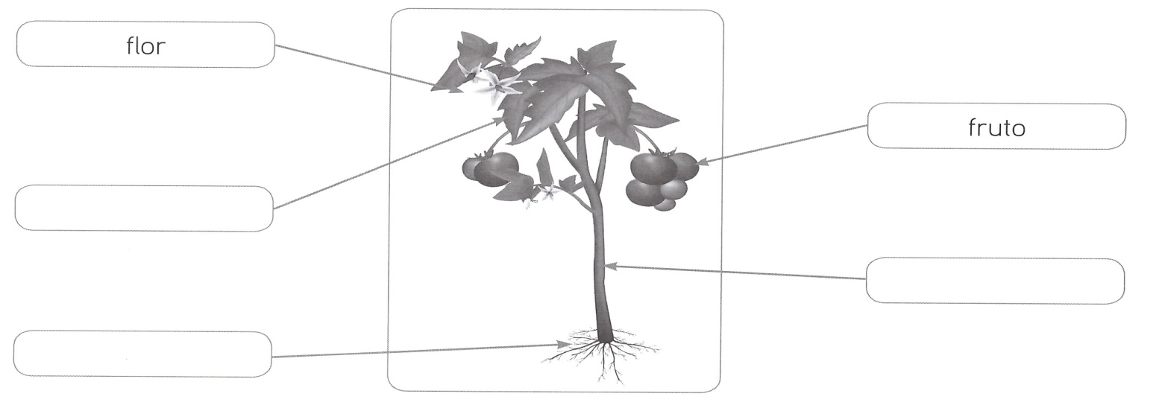

- Marca com um X, em cada caso, a opção correta.
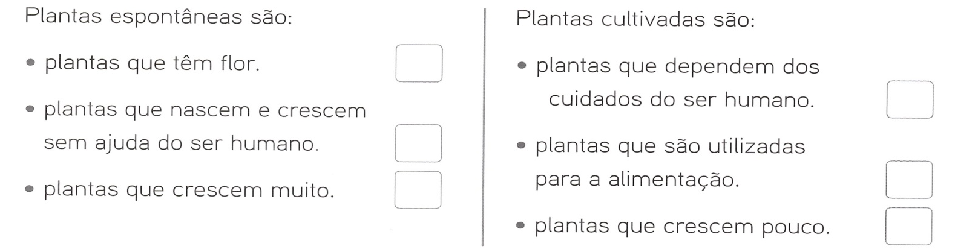

- Dá um exemplo de cada planta.

Espontânea: ________________________ Cultivada: _______________________

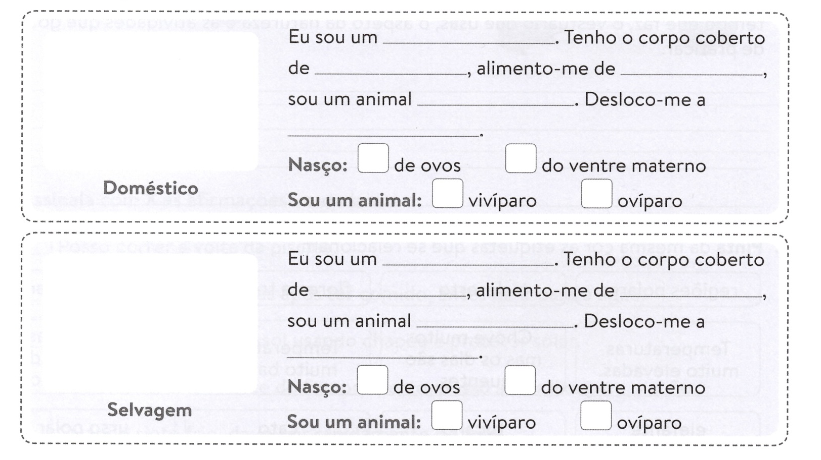
- Desenha 2 animais (um doméstico e outro selvagem) e completa as suas descrições.

  - Indica o ambiente em que vive cada um dos animais: ar, água ou solo.

gaivota ______________ minhoca____________ golfinho ________________

- Pinta da mesma cor as etiquetas correspondentes.
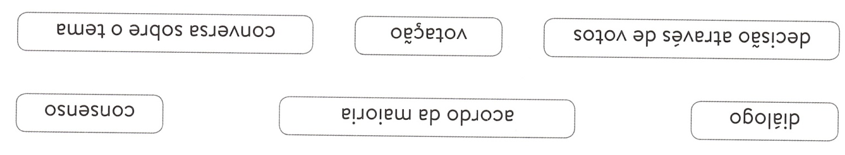

- Completa as palavras cruzadas com nomes de profissões.

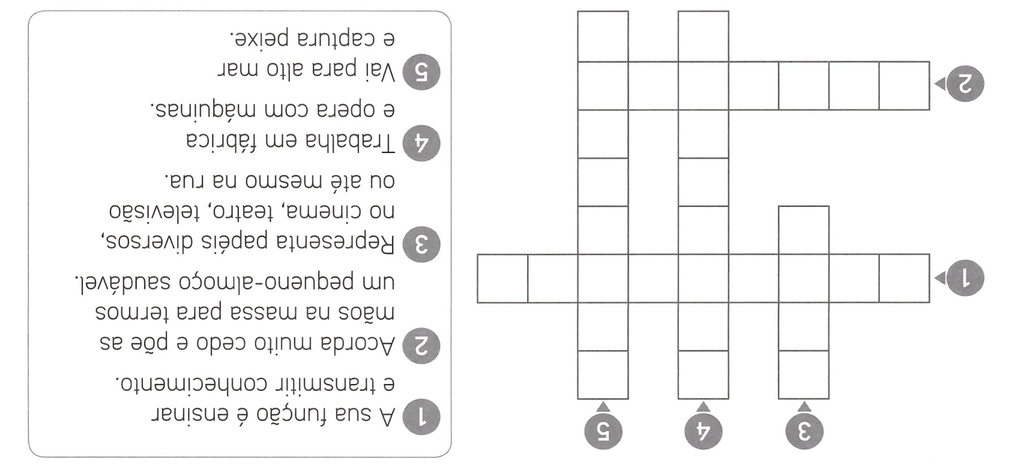
- Numera as frases, tendo em atenção a função dos serviços apresentados.

1 | Hospital |  |  | Dar instrução aos alunos.
2 | Correios |  |  | Prestar socorro e apagar incêndios.
3 | Escola |  |  | Zelar pela segurança de todos.
4 | Polícia |  |  | Prestar assistência aos doentes.
5 | Bombeiros |  |  | Distribuir encomendas e correspondência.

- Escreve o nome de 2 meios de comunicação…
Pessoal - _____________________________ ____________________________
Social - _____________________________ ____________________________

- Preenche a tabela com os nomes dos meios de transporte seguintes:
avião comboio barco bicicleta balão de ar quente
canoa helicóptero automóvel submarino

Transportes aquáticos | Transportes aéreos | Transportes terrestres

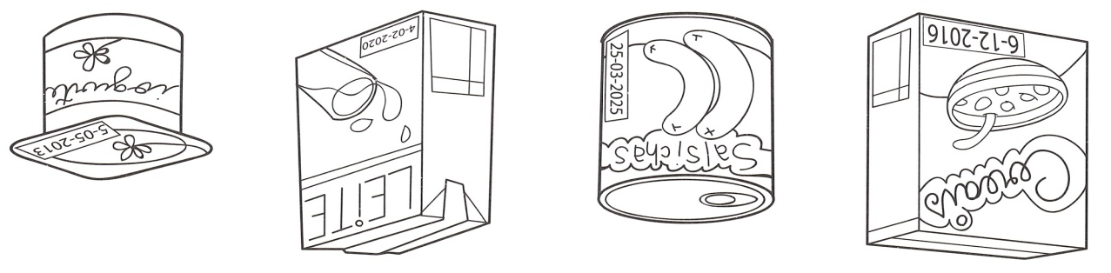
- Observa as imagens. Rodeia os produtos que não podes consumir.

6/12/2016 25/3/2025 4/2/2020 5/3/2013

- Completa as frases.
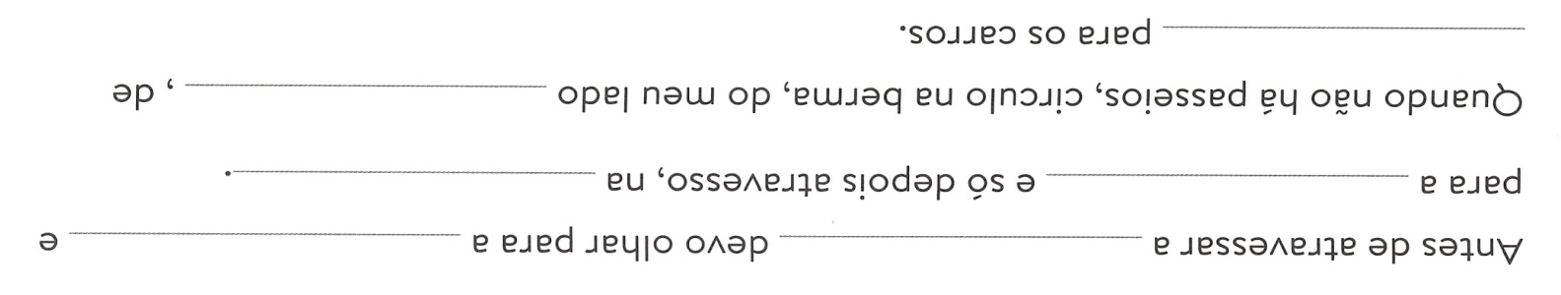

- A Madalena viu vários sinais de trânsito. Legenda-os com: perigo, obrigação,
informação, proibição.
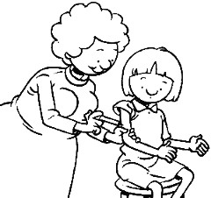
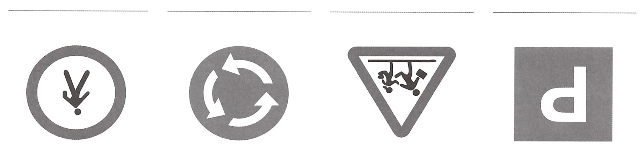
- Observa a gravura. Assinala com um X.
A Madalena foi tomar uma vacina porque…



as vacinas curam as doenças. as vacinas evitam as doenças.
- A Madalena vive em Elvas e foi com os pais a Setúbal ver os golfinhos.
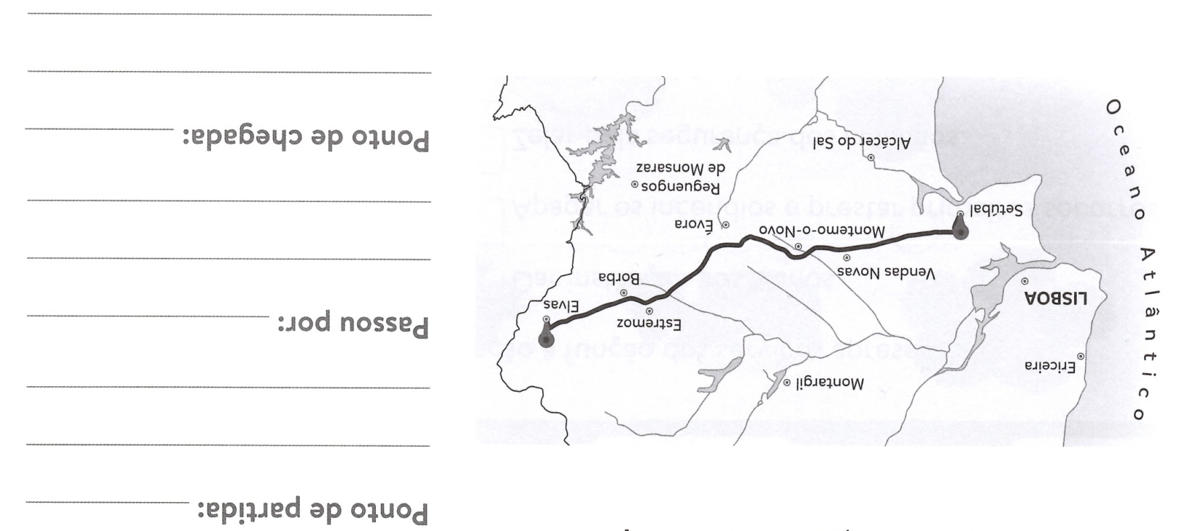
Observa o itinerário que ela fez e completa:

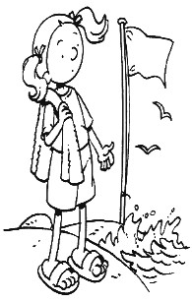
- Indica dois cuidados que ela deve ter com a exposição ao sol.

________________________________________________________

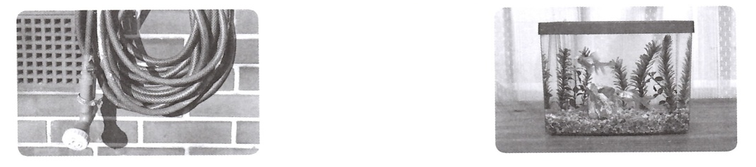
- Escreve debaixo de cada imagem, qual a propriedade de cada material.

Combustível
Flexível
Solúvel
Transparente

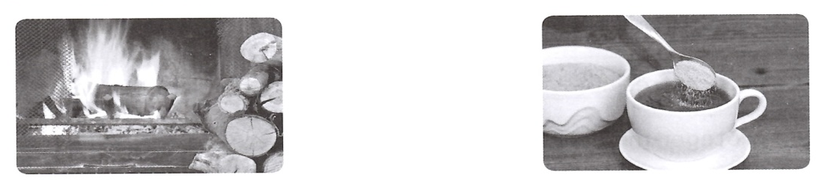

- Escreve debaixo de cada objeto qual a origem do material de que é feito: natural

ou artificial.

